Упражнения для дома. Как ими пользоваться?

Упражнения для дома. 15 лучших упражнений для домашних тренировок.
Роман Помазанов
05.04.2019
9 225
18 мин. на чтение
Далеко не каждый человек может регулярно посещать фитнес-клуб или тренажерный зал. Часто нам просто не хватает времени или неудобно добираться! Именно здесь на выручку приходят упражнения для дома с собственным весом. В домашних условиях Вы можете проводить очень интересные и полезные тренировки, используя простые упражнения без оборудования.
В этом посте собраны , пожалуй, самые лучшие и наиболее доступные упражнения для домашних тренировок. С их помощью Вы можете прокачать мышцы всего тела и укрепить слабые зоны: живот, спину, руки. Многие из них направлены на самую важную часть тела — талию (точнее, на мышцы кора). Вы можете пользоваться моими упражнениями где угодно: на тренировках в собственной квартире, на стадионе, на лестничной площадке, в гостинице, на песчаном пляже и даже в турпоездке по Европе на автобусе! Было бы желание.

Упражнения для дома и правила их выполнения
Сначала я познакомлю Вас с упражнениями, а в конце расскажу, как ими пользоваться, какие упражнения со своим весом выбрать, сколько раз их повторять и как часто тренироваться.
И сразу запомните первое правило: упражнения должны быть удобными. Если Вам не удобно выполнять упражнение, значит, Вы выполняете его неправильно. Вникайте в суть, читайте описание упражнения, не ограничивайтесь только просмотром картинок. Тогда Вы получите гораздо больше пользы от выполнения простых домашних упражнений.
Упражнения следует выполнять плавно, без резких движений. Но и не слишком медленно. Должен быть естественный темп. Например, на подъем тела или конечностей затрачивайте 1-2 секунды, а на опускание — около 2 секунд. И не делайте задержек в промежуточных положениях (в исходном и конечном).
При выполнении упражнений необходимо правильно дышать. Обращайте на это самое пристальное внимание! К каждому упражнению дается описание с правилами дыхания.
Почти любое упражнение со своим весом можно усложнить, взяв в руки небольшие гантели, нацепив на ноги утяжелители или надев утяжеляющий жилет. Но усложнять упражнения нужно лишь тогда, когда Вы легко справляетесь с их стандартной формой — без дополнительного веса.
Некоторые упражнения со своим весом можно объединять в один подход. Например, упражнения на пресс можно выполнять последовательно без отдыха. Это значительно увеличит их эффективность. Пресс быстрее станет рельефным и мускулистым. Если же объединять такие упражнения, как приседания и отжимания, это будет иметь мощный эффект для похудения и улучшения общей физической подготовки. Разумеется, похудательные эффекты будут сильно зависеть от Вашего питания.
Каждое упражнение необходимо выполнить в 2-3 подходах по 15 и более раз. Меньший объем нагрузок, как правило, не дает заметных результатов. Между подходами отдыхайте до полного восстановления дыхания.
И просто помните, что некоторые упражнения для домашних тренировок требуют времени на освоение. Тот факт, что упражнение не получилось сразу, говорит лишь о том, что у Вас пока недостаточно развиты различные параметры тела: координация, гибкость, выносливость и сила в разных областях тела. Научившись выполнять наиболее трудные для Вас упражнения, Вы сделаете большой шаг вперед в своем физическом и психофизиологическом развитии. Ведь даже обычные физические упражнения очень серьезно развивают связь мозг-мышцы, улучшают систему кровообращения и вообще стимулируют массу систем и органов, от слаженной работы которых зависит буквально все в Вашей жизни.
Итак, список упражнений для дома.
Отжимания
Отжимания от пола развивают мышцы груди, трицепсы, дельтовидные мышцы, мышцы пресса и бедер. Во время его выполнения активно работает все тело и отлично формируется общая координация крупных мышц тела. Если Вы способны отжаться более 25 раз, это еще и отличное упражнение на выносливость!
Отжимания — это, пожалуй, одно из самых известных и популярных упражнений для домашних тренировок. Однако, к моему удивлению, мало кто знает важные нюансы отжиманий. Удобство и польза отжиманий от пола зависят от правильной постановки рук. Их необходимо ставить широко, на 80-90 см. Иначе отжимания превращаются в неудобное мучительное испытание. Большинство людей, которые, по их словам, не умеют или не любят отжиматься, делают их неправильно. Когда же я показываю правильное положение рук, они не только могут отжаться неожиданно много раз, но и начинают относиться к отжиманиям по-другому!
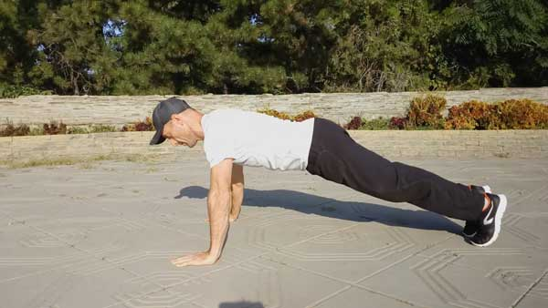Отжимания от пола. Исходное положение.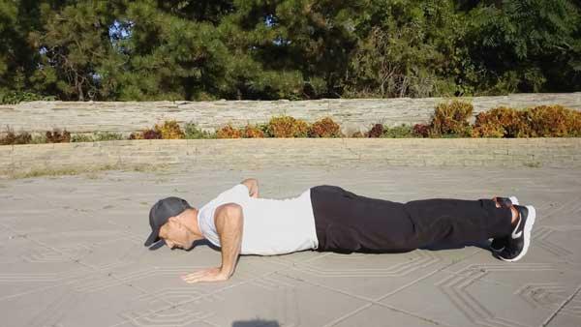Отжимания от пола
Выполнение отжиманий
Итак, руки на ширине 80-90 см. Тело на одной линии с ногами. Плавно сгибаем руки в локтях, пока не коснемся пола грудью. Затем энергично разгибаем руки и возвращаемся в исходное положение. При сгибании рук делаем вдох, при разгибании — выдох. Выполните 2-3 подхода по 5-25 отжиманий в каждом, в зависимости от уровня подготовки.
Предвижу законное возмущение от женской аудитории насчет отжиманий. Что-ж, многим женщинам, действительно, отжиматься обычным классическим способом трудно. Но не беда! Существует несколько вариантов облегченных отжиманий, прекрасно подходящих женщинам. Например, отжимания с коленей.
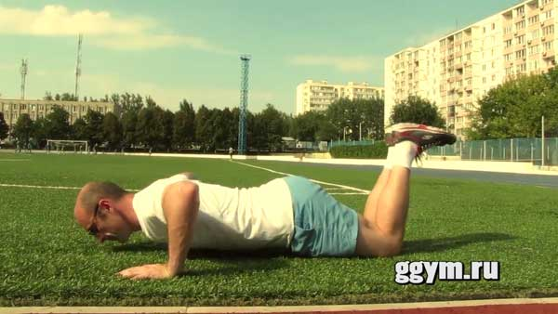Отжимания с коленей
Этот вариант отжиманий намного проще. Главное — не забудьте подложить под колени свернутое в несколько раз полотенце, чтобы было комфортно. И руки ставьте правильно: на ширину 80-90 см.
Вы можете использовать и другие разновидности отжиманий: Т-отжимания, отжимания со смещением в стороны, отжимания уголком и другие.
Полезно также прочесть — отжимания от пола, как правильно отжиматься и полное руководство по отжиманиям с таблицей нагрузок.
Приседания
Приседания — это еще одно крайне популярное упражнение для дома, выполняемое со своим весом или с дополнительной нагрузкой. Что характерно, и это прекрасное упражнение многие умудряются не любить и выполнять совершенно неправильно : ) Между тем, приседания — одно из самых полезных и эффективных упражнений для развития тела, роста выносливости, похудения и улучшения гибкости. Плюс приседания крайне полезны для укрепления спины, улучшения формы ног и ягодиц.
Выполнение приседаний
Самое главное правило в приседаниях — начинать упражнение нужно не со сгибания ног, а с отведения таза назад и прогиба в области поясницы.
Встали прямо. Ноги на ширине плеч или немного шире. Носки ног слегка развели в стороны. Немного подали таз назад, а тело немного наклонили вперед. И уже после этого начали сгибать ноги в коленях. Важно также прогнуться в пояснице, чтобы в нижней части спины сохранялась естественная арка. Поясница не должна округляться ни в коем случае!
Колени — не выходят за воображаемую линию, проведенную вертикально из носков ног. Регулируйте это путем отведения таза назад дальше и более сильным наклоном тела вперед.
Приседать нужно, по-возможности, глубоко. Но у каждого человека глубина приседаний будет разная, так как она сильно зависит от гибкости, общей физической подготовки, длины ног и тела. Постарайтесь, чтобы в нижней точке бедра оказались хотя бы близко к положению, параллельному полу. После этого энергично разогните ноги и встаньте в исходное положение.
Отдельная тема — работа рук. Я считаю самыми эффективными приседания с подъемом рук вверх над головой. Именно этот вариант приседаний предъявляет максимальные требования к силе и выносливости мышц спины, и к Вашей гибкости. Если Вы сумеете приседать 50-100 раз как я на фото ниже, Вы уверенно застрахованы от многих проблем современного человека: боли в спине, недостаточная гибкость, проблемы с сердцем.
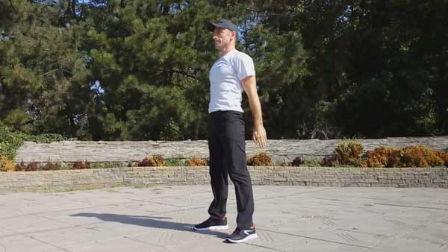Приседания. Исходное положение.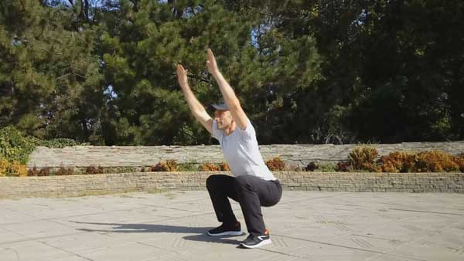Приседания. Руки вверх.
Но Вы можете приседать и с другими положениями рук: руки вперед, руки за голову, руки перед собой и т.д.
При выполнении приседаний дышите так: сгибание ног — глубокий вдох, разгибание ног — выдох. Выполните не менее 2-3 походов приседаний по 15-50 повторений.
И, пожалуйста, забудьте об этом распространенном мифе, что приседания, якобы, наносят вред коленным суставам. Это правда в единственном случае, если приседания выполняются совершенно неверно! Например, вот так (этот вариант приседаний убьет колени за пару тренировок):
Как не надо делать приседания
Рекомендую — Приседания: 12 лучших вариантов на все случаи жизни
Выпады назад
Выпады отлично развивают равновесие и координацию движений. Абсолютно каждый человек, который впервые делает такие выпады, испытывает «качку» и потерю равновесия. Но вскоре происходят все нужные настройки и выпады начинают получаться все лучше. На примере этого упражнения удобно проследить важный принцип тренировок: сам факт освоения упражнения — это уже тренировка. Это крайне важно знать начинающим!
Упражнение выпады отлично прокачает мышцы бедер и ягодиц, поможет улучшить гибкость и подвижность.
Выполнение выпадов
Стоим прямо. Руки на поясе или немного разведены в стороны, если трудно держать равновесие. Делаем широкий шаг назад левой ногой, одновременно сгибая правую ногу в колене. Опускаемся как можно ниже. Затем энергично возвращаемся в исходное положение стоя. Далее делаем широкий шаг назад правой ногой, одновременно сгибая левую ногу. И т.д. Важно постараться, чтобы основной вес всегда приходился на «переднюю» ногу. Таким образом выполняйте поочередные выпады, пока не наберете нужное количество повторений. Обычно достаточно 2 подходов из 20-30 повторений. При этом на каждую ногу приходится половина из этого числа.
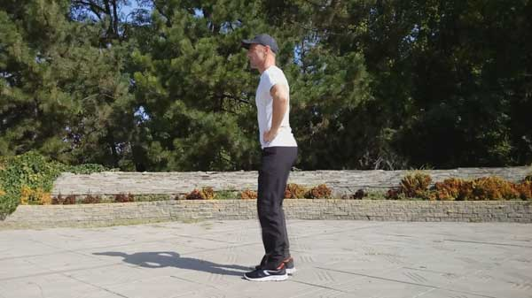Выпады назад. Исходное положение.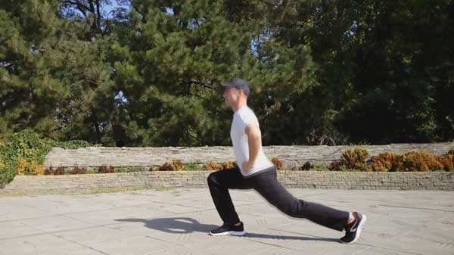Выпад назад
Дыхание: при выпаде делайте глубокий вдох, при возвращении в исходное положение — выдох.
Вот как это выглядит в движении.
Тяга Кинга
Это домашнее упражнение — одно из лучших для развития мышц ног и ягодиц. В фитнесе оно считается аналогом упражнения становая тяга. Но в условиях домашних тренировок, когда нет возможности использовать тяжелую штангу, тяга Кинга — очень ценная альтернатива.
Выполнение тяги Кинга
Встаем прямо. Правую ногу оставляем назад, касаясь ее носком пола. Эта нога помогает держать равновесие, но не должна нести какую-либо существенную нагрузку. Центр тяжести переносим на левую ногу. Затем одновременно наклоняемся вперед и сгибаем ноги в коленях. Стараемся дотянуться до пола пальцами рук. Коснувшись пола пальцами, выполните обратное движение и мощно разогните левую ногу, распрямите тело. Вернитесь в исходное положение. Повторите упражнение не менее 10-15 раз. Затем измените положение ног и выполните столько же повторений для правой ноги. Тягу Кинга стоит выполнить в 2-3 подходах из 10-25 повторений на каждую ногу.
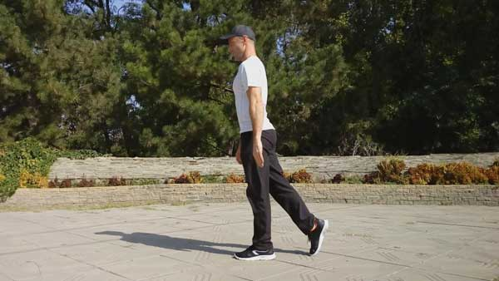Тяга Кинга. Исходное положение.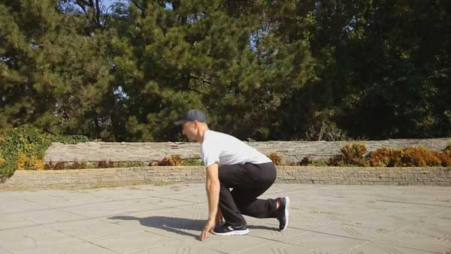Тяга Кинга
При выполнении тяги Кинга дышите так: сгибание ног и движение вниз — вдох, разгибание ног — выдох.
Наклоны вперед
Это еще одно упражнение для домашних тренировок, на котором сломала копья целая армия любителей фитнеса! Опять же потому, что люди не вникали в суть упражнения. А суть его в том, чтобы делать наклоны исключительно за счет работы тазобедренных суставов, а не за счет сгибания позвоночника.
Наклоны вперед замечательно развивают гибкость и укрепляют мышцы спины. Кроме этого, наклоны с дополнительной нагрузкой отлично развивают мышцы задней части бедер и мышцы ягодиц.
Выполнение наклонов вперед
Встаем прямо. Ноги на ширине плеч или шире. Не ставьте ноги вместе! Это не нужно. Начинайте наклон с отведения таза назад и напряжения нижней части спины — поясницы. Она должна быть прогнута до положения естественной арки — лордоза.
Далее аккуратно и довольно быстро наклонитесь, стараясь дотянуться руками до пола. Ноги можно немного сгибать в коленях. И уж точно не стоит их держать абсолютно прямыми. Это крайне вредно для коленных суставов. Далеко не у каждого человека получается дотянуться не то что до пола, даже до собственных коленей, если держать спину правильно. Но это не повод для расстройства! Регулярное выполнение наклонов постепенно увеличит Вашу гибкость, заодно решив массу проблем с осанкой и позвоночником.
Наклонившись насколько это для Вас возможно, остановитесь. На мгновение задержитесь в этом положении. Почувствуйте, как натянулись мышцы в области под коленями и в задней части бедер. Затем энергично вернитесь в исходное положение. Повторите упражнение 2-3 подхода по 15-25 раз. Не самая плохая идея — делать каждый день по 50-100 наклонов в сумме за день в любое удобное время.
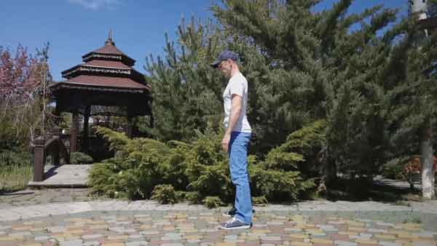Наклоны вперед. Исходное положение.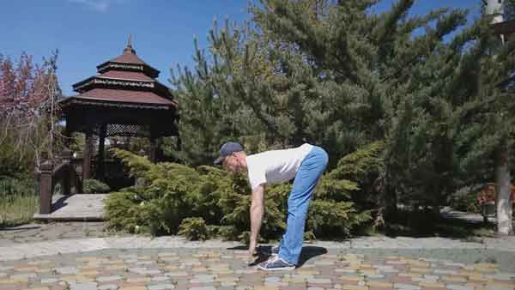Наклон вперед
При выполнении наклонов дышите так: при наклоне делайте вдох, при разгибании — выдох.
Подтягивания
Разные варианты подтягиваний развивают широчайшие мышцы спины, руки, увеличивают силу хвата. Подтягивания можно делать на обычном домашнем турнике, который крепится в дверном проеме или на турнике, закрепленном на стене. Также будут полезны для подтягиваний шведская стенка, кольца или петли TRX. Главное, что нужно знать о подтягиваниях — это то, что даже если Вы не можете подтянуться на турнике ни разу, это не значит, что подтягивания не для Вас! Это слишком ценное упражнение, чтобы отказываться от него. Ведь существует масса вариантов подтягиваний, доступных даже совершенно неспортивным людям. Например, этот вариант — на низкой перекладине. Регулируя высоту перекладины, Вы можете легко подобрать посильный уровень нагрузки и заниматься подтягиваниями всерьез. Такие низкие подтягивания, их еще называют австралийскими, можно выполнять, используя кольца или петли TRX. На фото ниже я приспособил для низких подтягиваний обычную силовую раму и гриф штанги.
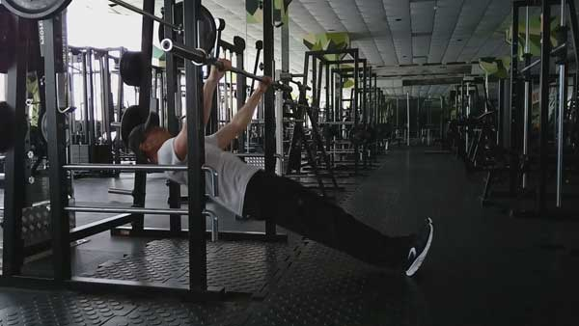
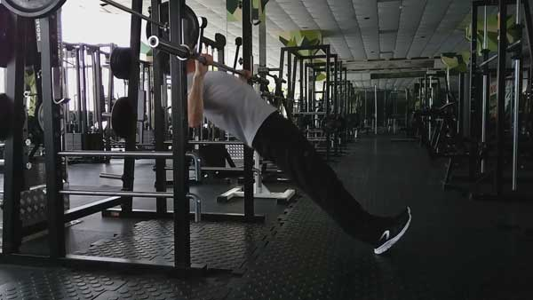
А этот вариант подтягиваний рекомендуется, если Вы уже в состоянии подтянуться не менее 5-7 раз. Обратите внимание на хват. Он узкий и ладони развернуты к себе. Это очень важно и очень эффективно.
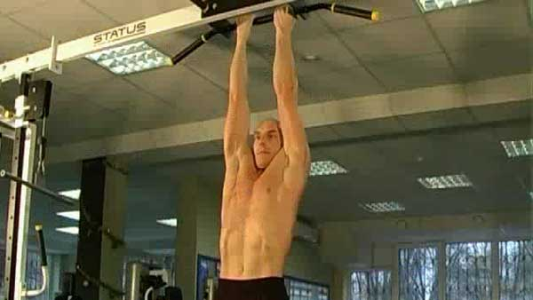
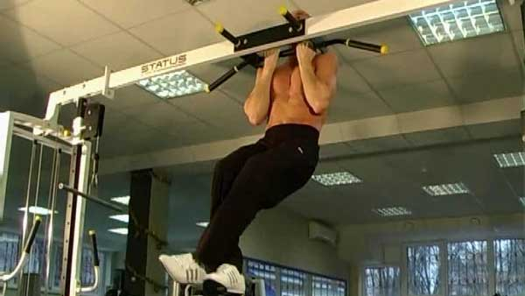
Выполнение подтягиваний
Принимаем исходное положение в выбранном варианте подтягиваний. Энергично поднимаем тело вверх, насколько это возможно. Делаем короткую задержку в верхней части движения. Затем плавно возвращаемся в исходное положение. Повторяем без задержек не менее 5-15 раз. Всего стоит выполнить 2-3 подхода подтягиваний.
Важная деталь: при выполнении подтягиваний всегда держите напряженными мышцы вдоль позвоночника. Для этого отведите немного назад таз и держите напряжение в поясницы весь подход, даже если Ваши ноги при подтягиваниях подаются немного вперед.
При подъеме тела делайте выдох, при опускании — вдох.
Домашние упражнения на мышцы кора
Ягодичный мостик
Ягодичный мостик — это одно из лучших домашних упражнений для мышц ягодиц и укрепления спины. Его нужно делать обязательно, если Вы активно тренируете мышцы пресса, чтобы уравновесить мышечную силу и гибкость в области талии.
Выполнение ягодичного мостика
Ложимся на спортивный коврик. Сгибаем ноги в коленях до угла в 90 градусов. Расстояние между стопами от 0 до 60 см, как удобнее. Руки кладем на низ живота. Поднимаем и опускаем таз. При этом ощущаем, как сокращаются мышцы задней части бедер и ягодицы. Упражнение нужно выполнить в 2-3 подходах из 15-25 повторений. При подъеме таза делайте выдох, при опускании — вдох.
Ягодичный мостик. Исходное положение.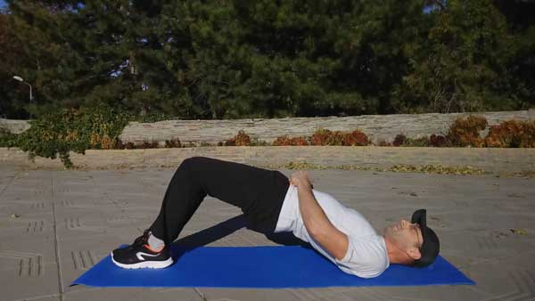Ягодичный мостик
А это более сложный вариант ягодичного мостика, выполняемый на одной ноге. Это более серьезное и сложное упражнение, используемое даже профессиональными спортсменами. Его выполнение полностью аналогично обычному мостику, но одну ногу надо держать прямой.
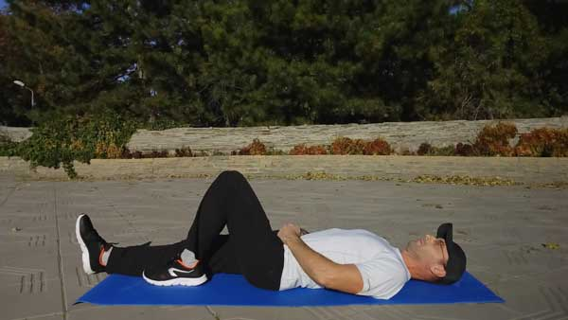Ягодичный мостик на одной ноге. Исходное положение.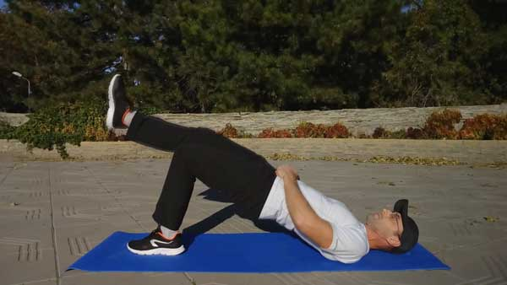Ягодичный мостик на одной ноге
Упражнение ситап
Упражнение ситап является одним из лучших для мышц пресса. Тренировки дома без ситапа — пустая трата времени! Как правило, с этим упражнением могут справиться даже самые неспортивные люди.
Выполнение упражнения ситап
Лягте на спортивный коврик. Согните ноги в коленях. Между стопами около 60-70 см. Руки вытяните в сторону головы. Энергично потянитесь руками в сторону ног и тут же поднимите тело, чтобы оказаться в положении сидя. Затем плавно вернитесь в исходное положение лежа. При подъеме тела делайте выдох, при возвращении в положение лежа — вдох.
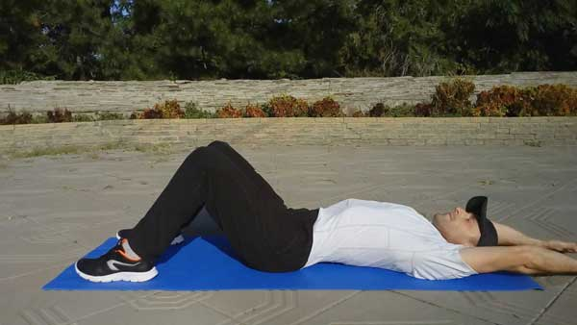Упражнение ситап. Исходное положение.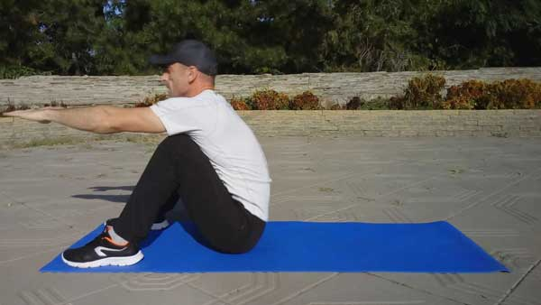Упражнение ситап
Подъемы прямых ног лежа
Подъемы прямых ног лежа могут показаться трудными. Если так, ноги можно немного согнуть в коленях. Это упражнение мы используем не только для тренировки мышц живота, но и для улучшения ситуации с поясничным лордозом. Если он у Вас недостаточный, пользуйтесь этим упражнением более активно. А если Вы чувствуете, то при выполнении этого упражнения больше напрягается поясница, чем пресс и бедра, значит, это упражнение не для Вас. От него следует отказаться, как и от всех других подъемов ног.
Как выполнять подъемы прямых ног
Ложимся на коврик. Руки согнуты в локтях. Ладони по бокам головы. Голова слегка приподнята, подбородок слегка приспущен к груди. Энергично поднимите ноги до вертикального положения. Затем плавно опустите их вниз. Коснувшись пятками пола, тут же начните новый подъем ног. Не кладите ноги на пол полностью, пока не завершите подход.
При подъеме ног делайте выдох, при опускании — вдох.
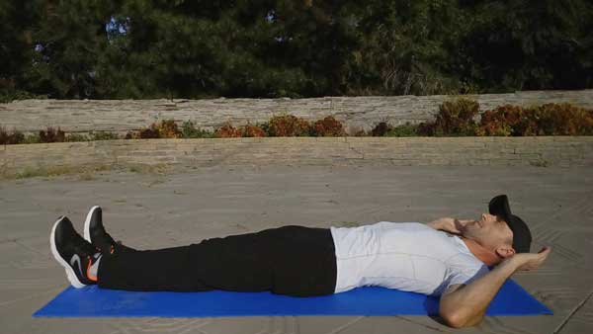Подъемы прямых ног лежа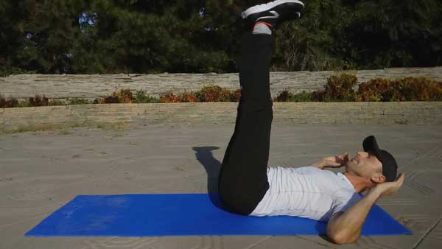Подъемы прямых ног лежа
Кстати говоря, это упражнение отлично помогает от сутулости! Важно держать голову приподнятой.
Косые скручивания
С помощью этого упражнения Вы отлично прокачаете косые мышцы живота и значительно улучшите гибкость тела. Первые попытки выполнить такие скручивания обычно неуклюжие. Но это не беда! Постепенно, по мере улучшения гибкости, упражнение будет получаться все лучше и лучше. Ваша задача — добиться полной симметрии ощущений при его выполнении на каждую сторону.
Выполнение косых скручиваний
Ложимся на спину, руки за голову. Ноги сгибаем в коленях и опрокидываем их влево, чтобы левое бедро плотно легло на коврик. Лопатки же при этом прижаты к полу. Вот в этом скрученном положении начинаем выполнять подъемы тела. Вы должны сразу почувствовать, как сокращается правая косая мышца. Приподнимать тело нужно совсем немного. Но обязательно добивайтесь, чтобы менялось расстояние между ребрами и боковой косточкой таза (подвздошной костью). Это будет означать, что косая мышца отлично работает.
Плавно поднимайте и опускайте тело. Затем измените положение на противоположное, развернув ноги вправо. И выполните столько же повторений. Обычно в этом упражнении достаточно 2 подходов из 15-25 повторений.
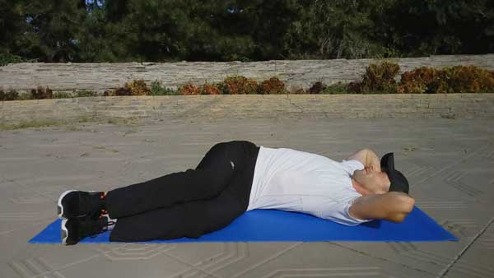Косые скручивания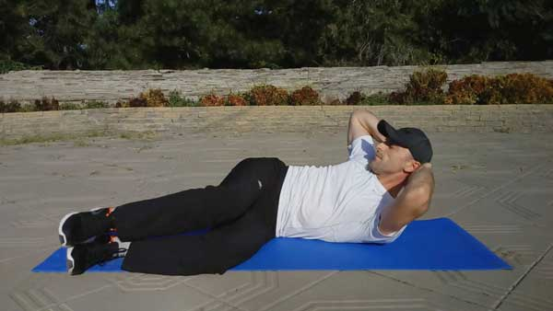Косые скручивания
Упражнение косые скручивания часто вызывает очень приятное чувство в спине (расслабление, тепло).
Комбинированные скручивания
Как ясно из названия, это упражнение является комбинацией из двух движений: ногами и телом. Ногами мы выполняем что-то вроде велосипеда, а тело выполняет осевые вращения. Получается очень приличная нагрузка на все мышцы живота и бедер. При занятиях в домашних условиях это упражнение — просто находка!
Как выполнять комбинированные скручивания
Ложимся на коврик. Руки за голову. Исходное положение — левая нога подтянута к груди, правая прямая удерживается на весу. Тело повернуто влево. Начинаем выполнять вращение тела вправо, одновременно меняя положение ног на противоположное. Повторяем не менее 20-30 раз в сумме на обе ноги. То есть каждый поворот тела идет на один счет. Выполните 2-3 подхода по 20-30 и более повторений. Упражнение вызывает сильное жжение в области пресса! Держитесь! : )
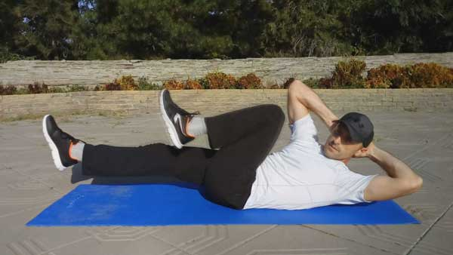Комбинированные скручивания. Исходное положение.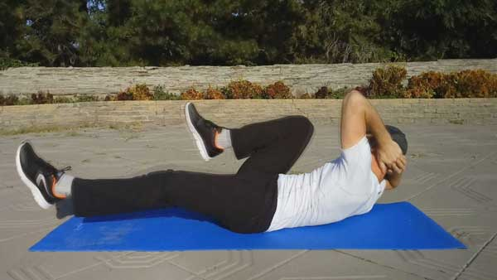Комбинированные скручивания
10 эффективных упражнений для пресса
Упражнение планка
Есть несколько разных вариантов упражнения планка. Это статические упражнения, суть которых сводится к удержанию тела в определенной позе. Это очень эффективно для укрепления мышц живота, спины, талии. При выполнении таких упражнений важно дышать спокойно и ритмично, без задержек. Статика — это очень удобная разновидность упражнений для дома, так как для них не требуется никакого оборудования и дополнительного места.
Как выполнять переднюю планку
Необходимо принять положение упора лежа на локтях. Вы удерживаете тело, опираясь лишь на носки ног и предплечья. Необходимо простоять так не менее 30-60 секунд. Если Вы ощущаете напряжение в пояснице, передняя планка не для Вас.
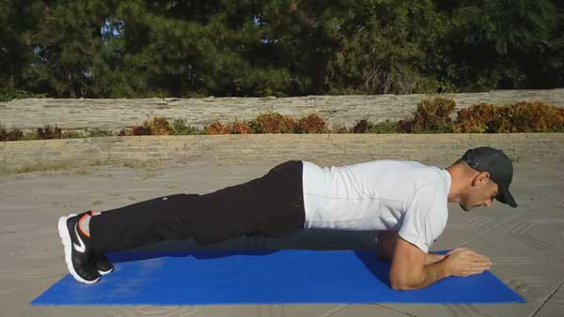Упражнение передняя планка
Как выполнять боковую планку
Необходимо принять положение, показанное на фото.
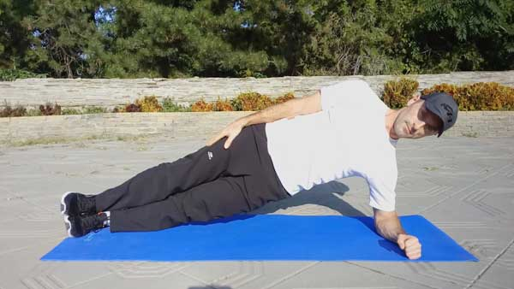Боковая планка
Если больно локоть, подложите под него свернутое полотенце. Необходимо продержаться в этом положении не менее 30-60 секунд. Затем надо поменять положение на противоположное, чтобы прокачать другую половину тела, и продержаться столько же.
Упражнения лодочка
Это отличное упражнение для хорошей осанки у для укрепления мышц спины вдоль позвоночника. Применяйте его не чаще 2-3 раз в неделю, так как мышцы поясницы довольно долго восстанавливаются, и в них может накопиться ненужное напряжение.
Как выполнять упражнение лодочка
Ложимся на коврик лицом вниз. Руки вытягиваем в сторону головы. Приподнимаем руки, тело и ноги над полом. Приподняли, задержались на секунду, плавно опустили. Повторяем не менее 15-25 раз. Если выполнять этот вариант упражнения трудно, руки можно вытянуть вдоль тела, прижав ладони к бедрам. Или же можно развести руки в стороны (самолетиком). При подъеме тела и ног делайте вдох, при опускании — выдох.
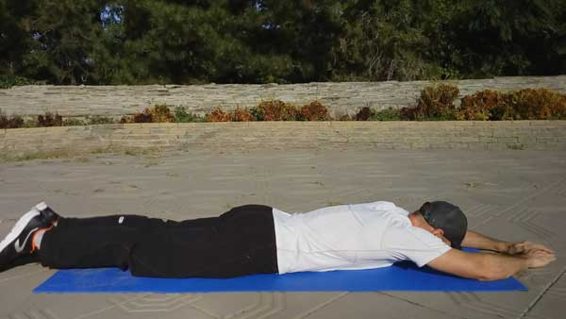Упражнение лодочка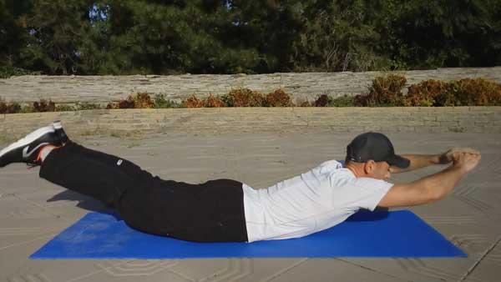Упражнение лодочка
Прыжки руки вверх
Это хорошее прыжковое упражнение, развивающее мышцы ног и тренирующее сердечнососудистую и дыхательную систему. Упражнение также хорошо развивает координацию движений и вызывает заметное повышение пульса.
Обязательно выполняйте прыжки в хорошей спортивной обуви! За один раз можно выполнить 30-50 и более прыжков. Стоит повторить это в 2-3 подходах. Дыхание — произвольное, ритмичное.
Важно помнить, что это упражнение противопоказано, если у Вас есть серьезные проблемы с позвоночником и венами на ногах.
Упражнение берпи
Берпи, пожалуй, наиболее сложное упражнение для дома со своим . Оно сочетает в себе отжимания и прыжки. И очень сильно поднимает пульс. Недаром это упражнение используется в программах по избавлению от лишних килограммов!
Выполнение упражнения берпи
Примите упор лежа, как для отжиманий, так как первым движением будет отжимание. Выполните отжимание, затем быстро встаньте и выполните прыжок вверх. После приземления быстро примите положение упора лежа и вновь выполните отжимание. И т.д. Постарайтесь делать все как можно быстрее! И обязательно делайте берпи в обуви.
За один подход обычно выполняют по 5-30 берпи и более, в зависимости от уровня подготовки.
Дыхание произвольное, но обязательно ритмичное, частое и глубокое, так как выполнение упражнения быстро приводит к нехватке воздуха.
Подробнее об упражнении берпи можно узнать здесь https://ggym.ru/exercises/berpie/. В этой статье дается упрощенный вариант упражнения и даже рассказывается, откуда взялось это армейское упражнение.
Упражнения для дома. Как ими пользоваться?
Выберите 5-7 упражнений из списка и выполняйте их 3-4 раза в неделю по 2-3 подхода каждое. Старайтесь постепенно повышать количество повторений в каждом подходе.
Через неделю замените некоторые упражнения другими, а старые переставьте местами, и продолжайте занятия.

Комплекс упражнений на 1-ю неделю:

Наименование упражнения | 1-й тренировочный  день недели | 2-й тренировочный  день недели | 3-й  тренировочный  день недели | 4-й тренировочный день недели
Отжимания от пола | 2-3х10-12 | 2-3х12-15 | 2-3х14-17 | 3х18
Приседания руки вверх | 2-3х20-25 | 2-3х25-30 | 2-3х30-35 | 3х35
Ситап | 2-3х10-12 | 2-3х12-15 | 2-3х14-17 | 3х18
Лодочка | 2-3х10-12 | 2-3х12-15 | 2-3х14-17 | 3х18
Косые скручивания | 2-3х10-12 | 2-3х12-15 | 2-3х14-17 | 3х18
Наклоны вперед | 2-3х10-12 | 2-3х12-15 | 2-3х14-17 | 3х18
Прыжки руки вверх | 2-3х20-25 | 2-3х25-30 | 2-3х30-35 | 3х35
Постепенно заменяйте упражнения и увеличивайте число повторений и подходов.
* * *

